Jornada do Usuário — SIPGS | Simulador Orçamentário (MVP 1)
Oct 27, 2026 · @Whisney

1. Objetivo e como usar este documento
Este documento descreve, tela a tela, o caminho que cada perfil percorre no Simulador Orçamentário do SIPGS: o que o usuário faz, para onde o sistema o leva e o que ele deve ver em cada ponto. Ele liga o protótipo às Histórias de Usuário (HUs), deixando explícito o que as HUs isoladamente não mostram: qual tela chama qual.
O documento também serve como roteiro de homologação para a unidade gestora. Em cada passo da jornada há um resultado esperado e um campo de validação. Quem homologa segue o roteiro, confere o comportamento e registra OK, NOK ou observação.
Como ler cada jornada:
- Passo: ordem da ação dentro da jornada.
- Tela: onde o usuário está.
- Ação do usuário: o que ele faz.
- Resultado esperado: como o sistema deve responder.
- Referência: documento e requisito que sustentam o passo.
- Homologação: OK, NOK ou observação, preenchido pela unidade gestora.
A entrega é incremental: cada perfil ganha sua jornada, que é apresentada, ajustada com as considerações do gestor e só então seguimos para o próximo perfil.

2. Escopo e fontes
Esta versão cobre o MVP 1 do Simulador Orçamentário, com o Bolsa Família como único programa habilitado para simulação, e a entrada na plataforma que antecede o simulador. Os demais módulos e programas entram em versões futuras deste documento.
Fonte | O que usamos dela
Protótipo Figma “CAIXA” | Telas, botões e transições efetivamente ligadas
Requisitos SSO do Portal SIPGS | Fluxo de autenticação, primeiro acesso e sessão
Requisitos Provisionamento de Acesso SIPGS | Papéis de administração e concessão de acessos
STRY00064433 – Gestão de Acesso: Abrangência dos perfis | Perfis, abrangências e restrição por produto
Requisitos Navegação entre Módulos SIPGS | Menu, tela inicial, contexto de trabalho e avisos
HU SIPGS – Simulador da Plataforma (consolidada) | Visão completa do simulador e divergências com as HUs derivadas
STRY00069681 – Simulador Orçamentário | Seleção do programa e das bases, totalizadores
STRY00070086 – Regra de Elegibilidade (PBF) | Critérios aplicados sobre a Base Municipal
STRY00072096 – Módulo de Utilização | Parâmetros simuláveis e valores vigentes
STRY00071242 – Visualização dos Resultados | Resultado, salvamento e exportação
Requisitos Salvamento e Comparação de Cenários | Ciclo de vida do cenário salvo e comparativo
Requisitos BFF Simulação SIPGS | Sessão de simulação, recálculo e invalidação
O arquivo recebido como STRY00087376 (Comparativo entre as Simulações) contém o mesmo texto do documento de Salvamento e Comparação de Cenários; a HU original ainda não foi localizada. As HUs de Ingestão da Base Municipal, de Consulta Inteligente (STRY00111044), do Widget de Chat IA e dos BFF de Agente ficam fora desta versão, por não alterarem o caminho de telas do MVP 1.

3. Perfis de acesso
O Simulador atende quatro perfis: Gestor CAIXA e Gestor Ente Externo Nacional, Estadual e Municipal (STRY00069681, RF01). Todos entram pela mesma tela inicial; o que muda entre eles é o menu montado pelo servidor e o universo de dados alcançado. O perfil “Caixa Master” não aparece em nenhuma HU; o mais próximo é o Gestor CAIXA (ver lacuna L1).
Perfil | Abrangência dos dados | Acessa o Simulador | Particularidades
Gestor CAIXA | Definida pela Matriz de Acesso, por produto e permissão | Sim | Exclusivo em De x Para dos campos e Monitoramento da carga; segundo fator proposto na autenticação
Gestor Ente Externo Nacional | Todos os registros do produto autorizado, inclusive dados agregados | Sim | —
Gestor Ente Externo Estadual | Apenas municípios da UF do vínculo | Sim | Não vê totais nacionais, salvo autorização na Matriz
Gestor Ente Externo Municipal | Apenas o município do vínculo | Sim | Comportamento dos recortes regionais do comparativo a definir (STRY00064433, 7.3)
Entidades externas (TCU, CGU) | Apenas o expressamente autorizado na Matriz | Não | A STRY00069681 (RN01) restringe o Simulador aos quatro perfis; a inclusão está em discussão (STRY00064433, 7.1)
Três regras valem para todos os perfis e precisam ser vistas na homologação:
- Menu pelo servidor: módulos sem permissão não aparecem no menu; não são exibidos com mensagem de acesso negado (Navegação, RF03 e RN02).
- Abrangência não selecionável: o recorte territorial vem do vínculo e acompanha toda a navegação; o usuário não escolhe UF ou município (Navegação, RF14).
- Programas por vínculo: só aparecem os programas sociais que o perfil tem autorização para acessar (STRY00069681, RF02).
Os papéis de administração (administrador local, administração central, gestor da Matriz e auditoria) existem no Provisionamento de Acesso, mas não passam pelo Simulador e ficam para uma próxima versão.

4. Mapa de navegação
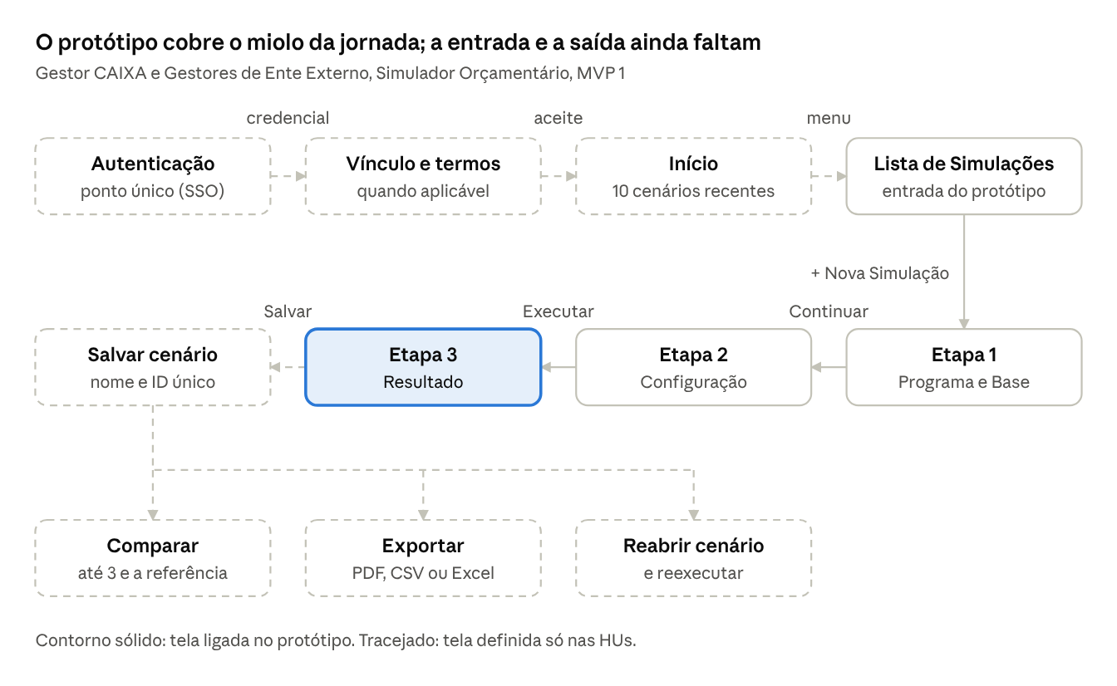
mapa de navegação · do login aos cenários salvos
O protótipo hoje liga apenas a lista de simulações às três etapas do assistente. A entrada na plataforma e tudo o que acontece depois do resultado estão definidos nas HUs, mas ainda não têm tela.

5. Jornada principal — do login ao resultado da simulação
A jornada vale para os quatro perfis do Simulador. Ela começa fora do sistema, passa pela tela inicial e termina com um cenário salvo. A coluna Referência aponta o documento e o requisito que sustentam o passo.

5.1 Entrada na plataforma
Pré-condição: usuário cadastrado, com concessão vigente para o produto Bolsa Família.
Passo | Tela | Ação do usuário | Resultado esperado | Referência | Homologação
1 | Qualquer endereço da plataforma | Acessa a plataforma sem estar autenticado | É levado ao ponto único de autenticação, e o destino pedido fica guardado | SSO, RF01 e RF05
2 | Ponto de autenticação | Informa a origem institucional (CAIXA ou ente externo), quando houver mais de um provedor | É encaminhado ao provedor de identidade correspondente | SSO, RF02
3 | Provedor de identidade | Autentica-se com a credencial da sua instituição | Volta à plataforma autenticado; com segundo fator para o Gestor CAIXA e para perfis com acesso a microdado do Cadastro Único (proposta) | SSO, RF03 e RF21
4 | Seleção de vínculo | Escolhe o vínculo, quando tiver mais de um | A sessão passa a operar sob esse único vínculo | SSO, RF10 e RN04
5 | Termos de uso | No primeiro acesso ou após nova versão dos termos, lê e aceita os termos de uso e de responsabilidade | Aceite registrado; sem aceite não há prosseguimento; exibe orientação sobre os módulos do perfil | SSO, RF11 a RF14
6 | Início | É conduzido ao destino pedido ou, se entrou pelo endereço principal, à tela inicial | Exibe os 10 cenários mais recentes do usuário, as bases vigentes com datas de referência, atalhos do perfil e avisos pendentes; mostra o usuário e o ente; o menu traz só os módulos autorizados | SSO, RF05; Navegação, RF03, RF06 a RF09 e RF28
Caminhos alternativos: identidade sem cadastro na plataforma recebe mensagem orientando a solicitar acesso (SSO, RF07); usuário cadastrado sem concessão vigente é orientado a procurar o administrador do seu ente (SSO, RF08); falha de autenticação recebe mensagem padronizada, sem dizer se o erro foi de usuário ou de senha (SSO, RF29).

5.2 Criar e executar uma nova simulação
Pré-condição: usuário na tela inicial, com perfil autorizado ao Simulador.
Passo | Tela | Ação do usuário | Resultado esperado | Referência | Homologação
1 | Início | Abre o Simulador Orçamentário pelo menu ou por um atalho | Exibe a lista de simulações com indicadores por situação e o botão + Nova Simulação | Protótipo; Cenários, RF08 a RF10
2 | Lista de Simulações | Clica em + Nova Simulação | Abre a Etapa 1 – Programa e Base | Protótipo
3 | Etapa 1 – Programa e Base | Seleciona o programa social | Lista apenas os programas autorizados ao perfil; no MVP 1 só o Bolsa Família fica habilitado; exibe as regras vigentes do programa | STRY00069681, RF02 a RF04
4 | Etapa 1 – Programa e Base | Seleciona as bases | Exibe Base Municipal (data da carga), Pré-folha (referência e data de geração) e Folha (referência); aceita só BM, BM com Pré-folha ou Folha, ou só Folha | STRY00069681, RF05 a RF07
5 | Etapa 1 – Programa e Base | Com só a Base Municipal, informa se quer aplicar o critério de elegibilidade | Com a opção ativa, o resultado considera os critérios do PBF sobre a BM | STRY00069681, RF07; STRY00070086, RF01
6 | Etapa 1 – Programa e Base | Confere os totalizadores da base escolhida | BM: famílias e pessoas cadastradas, média de integrantes, unipessoais e faixas de renda. Folha ou Pré-folha (e seleção combinada): famílias, beneficiários, parcelas, benefícios por tipo, valor médio, valor da folha e custo projetado. Se a apuração da linha de base demorar, o progresso é exibido | STRY00069681, RF14 a RF16; BFF Simulação, RF08 a RF11
7 | Etapa 1 – Programa e Base | Clica em Continuar | Abre a Etapa 2 – Configuração; programa, bases, datas de referência e abrangência ficam visíveis o tempo todo | Navegação, RF11 e RN07
8 | Etapa 2 – Configuração | Confere os parâmetros | Cada slider abre no valor vigente (ex.: renda per capita R$ 218,00; atualização cadastral 24 meses; BRC R$ 142,00; mínimo BCO R$ 600,00), com campo digitável equivalente | STRY00072096, RF08 a RF12; STRY00071242, RF01 e RF02
9 | Etapa 2 – Configuração | Altera um ou mais parâmetros | As alterações se somam; ao mexer na faixa do BPI, a do BV Criança se ajusta junto, sem sobreposição | STRY00069681, RF08; STRY00072096, RF15
10 | Etapa 2 – Configuração | Escolhe o período de projeção | O custo projetado passa a considerar esse período | STRY00069681, RF17
11 | Etapa 2 → Etapa 3 | Executa a simulação | Os indicadores são recalculados sobre a linha de base apurada na abertura da sessão (ver lacuna L9 sobre atualização automática) | STRY00069681, RF13; BFF Simulação, RF13 e RF14
12 | Etapa 3 – Resultado | Analisa o resultado | Mostra lado a lado o cenário original e o projetado, com variações; impactos quantitativos e financeiros; famílias que ingressam, permanecem e saem do programa | STRY00069681, RF11 a RF13
13 | Etapa 3 – Resultado | Clica em Salvar Simulação e informa um nome | Nome obrigatório, até 50 caracteres; o sistema gera um identificador único; o cenário passa a Salvo e entra nos recentes da tela inicial | Cenários, RF01 a RF03 e RF07; STRY00071242, RF07 a RF09

Telas do protótipo usadas nesta jornada
Capturas do protótipo Figma em 27/10/2026, na ordem em que o usuário as percorre.
Lista de Simulações (passos 1 e 2). Indicadores por situação, abas, tabela de simulações e o botão + Nova Simulação, no canto superior direito.
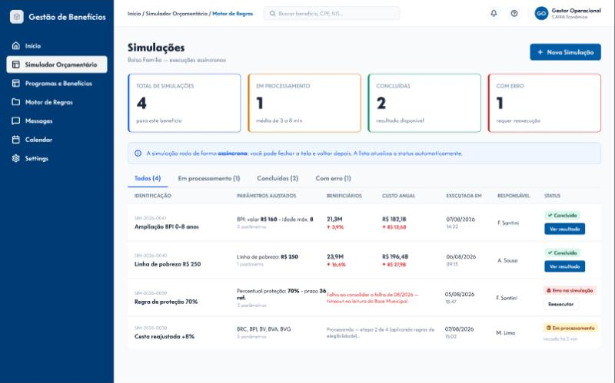
Etapa 1 – Programa e Base (passos 3 a 7). Seleção do programa, aviso de que só o Bolsa Família está habilitado no MVP 1, cartões das bases e o botão Continuar.
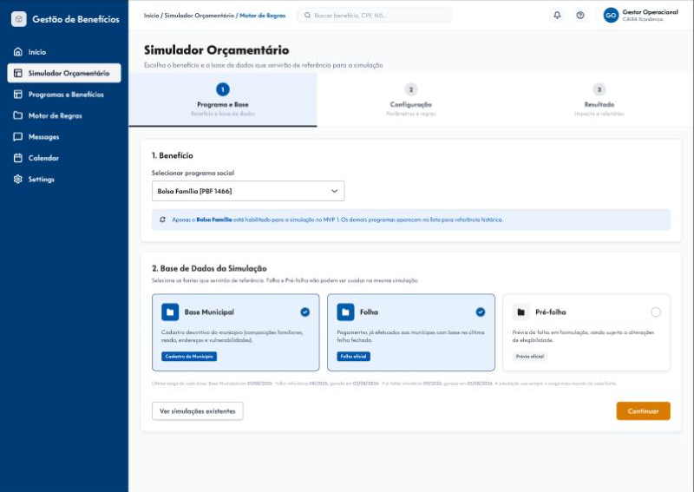
Etapa 2 – Configuração (passos 8 a 11). Grupos de parâmetros à esquerda, painel de parâmetros alterados, alerta de ajustes pendentes, sliders dos critérios e o botão Executar Simulação. O ELG-01 mostra a lacuna L5.
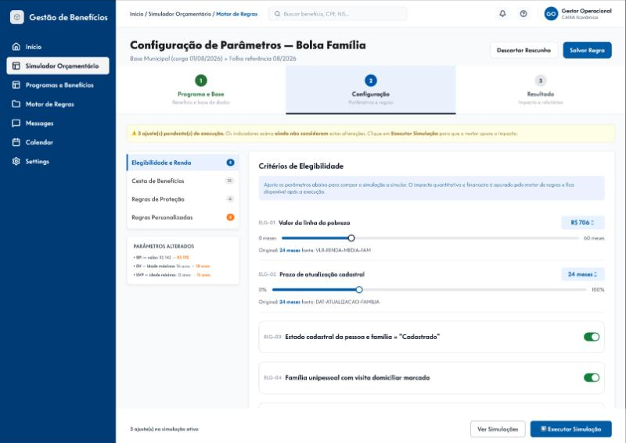
Etapa 3 – Resultado (passos 12 e 13). Resumo do impacto, indicadores com valor original, comparativo por benefício, famílias por região, composição da cesta, parâmetros alterados e os botões Voltar, Comparar, PDF e Salvar Simulação.
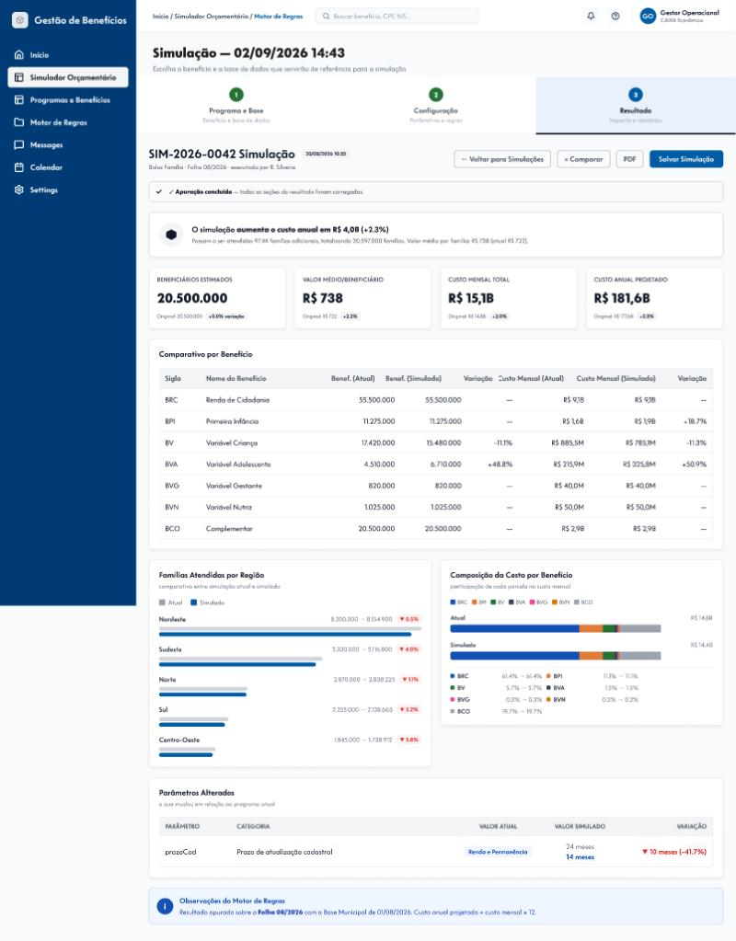
Pós-condição: cenário salvo e localizável. Cenário não salvo é descartado ao fim da sessão (Cenários, RF01). Nenhuma simulação altera os parâmetros vigentes nem a folha real (STRY00069681, RN06 e RN11).
Previsto nas HUs, ainda sem passo definido. Os itens abaixo entram na jornada quando o protótipo ganhar a tela correspondente:
- Etapa 2: desfazer uma alteração e restaurar os valores vigentes (BFF Simulação, RF17).
- Etapa 2: parâmetros da Regra de Proteção e do valor mínimo do BCO, com o impacto em famílias (STRY00072096, RF12, RF13, RF20 e RF21).
- Etapa 2: universo de famílias elegíveis e não elegíveis quando o critério da BM estiver ativo (STRY00070086, RF02 a RF04).
- Simulação a partir de orçamento adicional por benefício (HU consolidada, RF29; BFF Simulação, RF21).
- Etapa 3: seleção de campos da Base Municipal para análise do resultado (STRY00071242, RF03).
- Cenário salvo: renomear, excluir, duplicar e revogar compartilhamento (Cenários, RF05, RF06 e RF12).
- Acesso direto por endereço a cenário ou comparativo, com a mesma verificação de permissão do menu (Navegação, RF20 a RF23).

6. Jornadas complementares
Estas jornadas partem de um cenário já salvo ou de situações que interrompem o trabalho. No protótipo, os botões Salvar, Comparar, PDF e Voltar ainda não levam a nenhuma tela, então os passos abaixo seguem as HUs (ver lacuna L2).

6.1 Localizar, reabrir e reexecutar um cenário salvo
Passo | Tela | Ação do usuário | Resultado esperado | Referência | Homologação
1 | Início ou Lista de Simulações | Pesquisa por nome (busca parcial) ou por intervalo de datas; filtra por programa, base ou origem | Lista os cenários acessíveis com a situação de cada um; não reproduzíveis aparecem destacados | Cenários, RF08 a RF10
2 | Lista de Simulações | Abre um cenário (Ver resultado) | Exibe o resultado congelado, como apurado no salvamento, com as bases e datas usadas | Cenários, RF15
3 | Resultado do cenário | Pede a reexecução | Recalcula sobre as bases vigentes e mostra o novo resultado ao lado do original, marcado como recálculo com data e hora | Cenários, RF16 e RF17
4 | Resultado do cenário | Pede a reexecução de cenário cuja base foi substituída | Reexecução impedida; o cenário continua legível na forma congelada | Cenários, RF18

6.2 Compartilhar um cenário
Passo | Tela | Ação do usuário | Resultado esperado | Referência | Homologação
1 | Resultado do cenário | O autor compartilha com usuários ou com um perfil do seu ente | Compartilhamento efetivado; bloqueado, com o motivo, se a abrangência do destinatário não contiver a do cenário | Cenários, RF11 e RF14
2 | Central de avisos | O destinatário abre o aviso de cenário recebido | Vê autor e data do compartilhamento; pode visualizar, comparar, exportar e duplicar, mas não alterar | Cenários, RF13 e RN08; Navegação, 7.4

6.3 Comparar cenários
Passo | Tela | Ação do usuário | Resultado esperado | Referência | Homologação
1 | Resultado ou Lista de Simulações | Clica em Comparar e seleciona de 1 a 3 cenários salvos | Aceita até 3 cenários além do cenário de referência | Cenários, RF19 e RF20
2 | Comparativo | Confirma a seleção | Valida programa, data da BM, folha, período de projeção e abrangência; havendo divergência, impede o comparativo e diz qual atributo divergiu; cenário não reproduzível é aceito, com sinalização | Cenários, RF21 e RN05
3 | Comparativo | Analisa o comparativo | Colunas Referência, Cenário A, Δ A, B, Δ B, C, Δ C nos blocos de parâmetros, impacto orçamentário, cobertura, eficiência e perfil do público; ranking do melhor cenário por critério, sem nota global | Cenários, RF22 a RF25
4 | Comparativo | Salva o comparativo | Comparativo nomeado e recuperável, com a identificação dos cenários usados | Cenários, RF26

6.4 Exportar
Passo | Tela | Ação do usuário | Resultado esperado | Referência | Homologação
1 | Resultado ou Comparativo | Clica em PDF (ou escolhe CSV ou Excel) | A exportação roda em segundo plano, sem travar a sessão | Cenários, RF27; STRY00071242, RF12; BFF Simulação, RF30
2 | Central de avisos | Abre o aviso de exportação concluída | Baixa o arquivo, que traz identificador do cenário, programa, bases e datas, filtros, parâmetros, regras, resultados, indicação de resultado congelado ou recalculado, quem gerou, data e hora, classificação da informação e o aviso de que os valores são projeção | Navegação, RF25; Cenários, RF28 a RF30

6.5 Interrupções durante o trabalho
Situação | Resultado esperado | Referência | Homologação
Sai do Simulador com alterações não salvas | Advertência com as opções salvar, descartar ou permanecer | Navegação, RF16
Navega para outro módulo no meio da simulação | Ao voltar, a simulação está no mesmo estado | Navegação, RF15
Sessão prestes a expirar por inatividade | Sessão da plataforma: advertência prévia, com renovação sem perda do trabalho. Sessão de simulação expirada: nova apuração da linha de base, com os parâmetros preservados | SSO, RF18; Navegação, RF29; BFF Simulação, RF12
Nova carga de base durante a simulação | Sessão invalidada com aviso do motivo; parâmetros preservados para nova apuração | BFF Simulação, RF31
Acesso revogado durante a sessão | Sessão encerrada ou reduzida na hora, com aviso ao usuário | Navegação, RF31
Encerra a sessão | Logout em qualquer módulo, com aviso de trabalho não salvo; encerra também no provedor de identidade | SSO, RF24 e RF25

7. Lacunas identificadas e pontos para validação
O confronto entre o protótipo e as HUs mostrou doze pontos que precisam de decisão da Caixa ou de ajuste no protótipo. Quatro deles (L1, L3, L9 e L10) bloqueiam a versão final da jornada.
ID | Lacuna | Onde aparece | O que dizem as HUs | Quem responde
L1 | Não há login, seleção de vínculo, termos de uso nem tela Início; o protótipo abre direto como “Gestor Operacional” | Entrada do sistema | SSO define o fluxo de entrada em 10 etapas e a Navegação define a tela Início; “Gestor Operacional” e “Caixa Master” não existem nas HUs, que já usam três vocabulários para perfis | PO negocial (Rafael) e João (UX)
L2 | Botões sem destino: Salvar Simulação, Comparar, PDF e Voltar para Simulações; o item Início do menu também não navega | Etapa 3 e menu lateral | Salvamento, comparação e exportação estão especificados no documento de Cenários | João (UX) e AWS
L3 | O protótipo trata a simulação como execução em segundo plano, com situações Em processamento, Concluída e Com erro e o botão Reexecutar | Lista de Simulações | O BFF prevê apuração na hora, com indicação de progresso quando demorar; a apuração da linha de base pode ser assíncrona quando passar do tempo de resposta síncrono, o recálculo é imediato e a exportação é sempre assíncrona. As situações do cenário são Em edição, Salvo, Compartilhado, Não reproduzível e Excluído, e reexecutar significa recalcular um cenário salvo sobre a base vigente | PO negocial e AWS
L4 | Menu com Messages, Calendar e Settings, em inglês | Menu lateral | Nenhum desses módulos consta do inventário da Navegação; faltam Cenários e comparativos e Assistente de IA | João (UX)
L5 | O parâmetro ELG-01 se chama “Valor da linha da pobreza”, mostra R$ 706 e usa escala em meses (0 a 60) | Etapa 2 – Elegibilidade e Renda | A linha de pobreza vigente é R$ 218,00; R$ 706,00 é a renda máxima para permanência, da Regra de Proteção | João (UX)
L6 | Datas divergentes no resultado: título 02/09/2026 e identificador 20/08/2026 | Etapa 3 – Resultado | O cenário guarda data e hora de criação e as datas das bases usadas | João (UX)
L7 | A trilha de navegação mostra “Motor de Regras” dentro do Simulador em todas as telas | Cabeçalho | A Navegação exige indicar sempre o módulo e o caminho percorrido | João (UX)
L8 | A Etapa 1 não mostra os totalizadores da base nem a opção de aplicar o critério de elegibilidade, e a escolha do período de projeção não aparece em nenhuma etapa | Etapas 1 e 2 | Os três itens são exigidos pela STRY00069681 (RF07, RF14 a RF17) | João (UX) e PO negocial
L9 | O protótipo pede o botão Executar Simulação para ver o impacto | Etapa 2 | As HUs pedem atualização automática a cada alteração; o BFF propõe linha de base pré-apurada para viabilizar isso, e o negócio ainda precisa decidir | PO negocial e arquitetura
L10 | O critério ELG-04 é “Família unipessoal com visita domiciliar marcada” | Etapa 2 – Elegibilidade e Renda | Segue a HU consolidada; a STRY00070086 usa outro critério (GPTE, domicílio coletivo ou forma de coleta), e as duas HUs não se cruzam | PO negocial
L11 | O arquivo da STRY00087376 traz o texto do documento de Cenários | Repositório de HUs | A HU original do Comparativo não foi localizada | Priscila
L12 | A Etapa 2 tem os botões Descartar Rascunho e Salvar Regra, que não aparecem em nenhuma HU | Etapa 2 – Configuração | A simulação nunca altera os parâmetros vigentes; alterar regras é privativo da Parametrização do Programa (STRY00069681, RN06). "Salvar Regra" pode ser lido como alteração da regra vigente | João (UX) e PO negocial

8. Rastreabilidade documento × telas
A matriz liga cada documento às telas e aos passos da jornada que ele sustenta, e indica se a tela já existe no protótipo.
Documento | Telas | Passos da jornada | No protótipo
SSO do Portal | Ponto de autenticação, seleção de vínculo, termos | 5.1: 1 a 5; 6.5 | Não
STRY00064433 e Provisionamento | Menu e dados exibidos em todas as telas | Seção 3; 5.1: 6; 6.2: 1 | Não
Navegação entre Módulos | Início, menu, central de avisos | 5.1: 6; 5.2: 7; 6.2: 2; 6.4: 2; 6.5 | Parcial (menu)
STRY00069681 | Etapa 1, Etapa 2, Etapa 3 | 5.2: 3 a 6 e 9 a 12 | Sim, com lacunas L8 e L9
STRY00070086 | Etapa 1 (opção de elegibilidade), Etapa 2 | 5.2: 5 | Parcial (L8, L10)
STRY00072096 | Etapa 2 | 5.2: 8 e 9 | Sim, com lacuna L5
STRY00071242 | Etapa 2, Etapa 3 | 5.2: 8 e 13; 6.4 | Sim, sem salvar e exportar (L2)
Salvamento e Comparação de Cenários | Lista, resultado, comparativo | 5.2: 1 e 13; 6.1 a 6.4 | Parcial (lista e resultado)
BFF Simulação | Etapa 2 → Etapa 3, exportação | 5.2: 11; 6.4: 1; 6.5 | Comportamento diverge (L3)

9. Controle de versões
Versão | Data | Descrição | Autor
0.1 | 27/10/2026 | Estrutura inicial e jornada do Gestor Operacional a partir do protótipo | Whisney Ferraz de Oliveira
0.2 | 27/10/2026 | Perfis, entrada na plataforma, jornadas complementares, lacunas e rastreabilidade revisados a partir das HUs do repositório | Whisney Ferraz de Oliveira
0.3 | 27/10/2026 | Inclusão das telas do protótipo na jornada principal, correções da revisão e lacuna L12 | Whisney Ferraz de Oliveira

